附件2
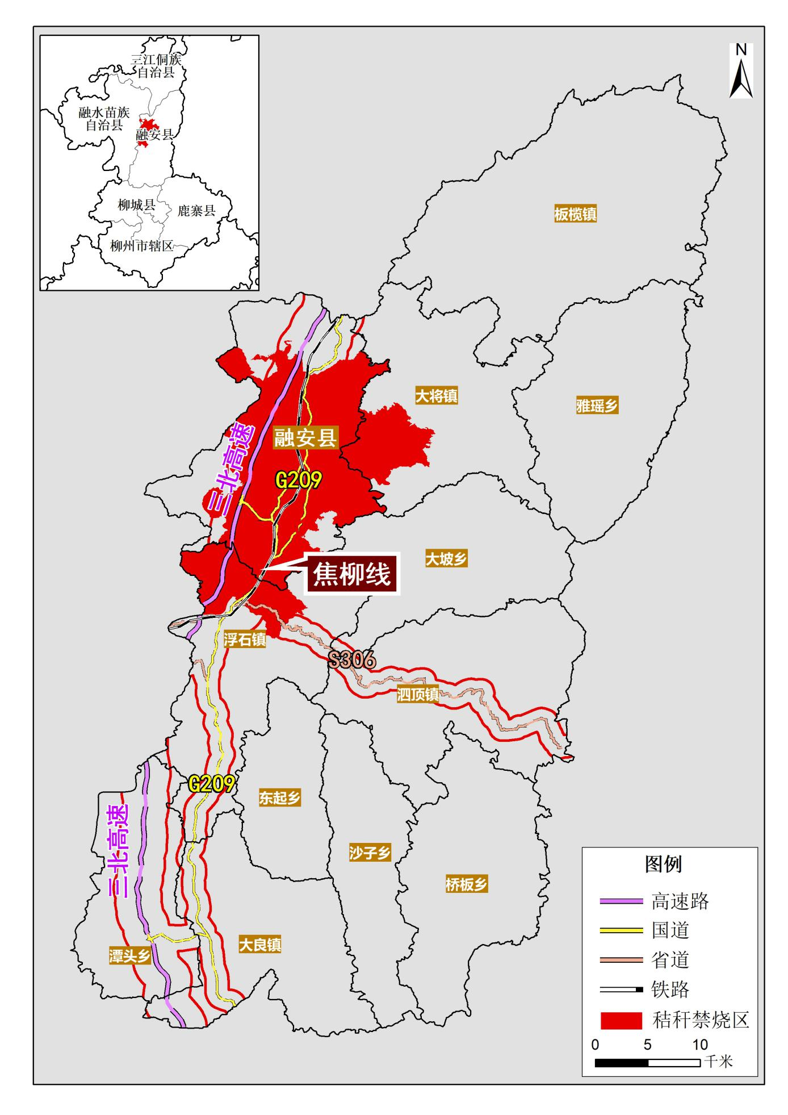
融安县路网秸秆露天禁烧区示意图

